Муниципальное бюджетное дошкольное образовательное учреждение МБДОУ детский сад №160

Конспект
Открытого занятия по художественно – эстетическому воспитанию. Нетрадиционные техники пластилинографии
на тему: «Осенние деревья».
Старшая группа «Б».

Выполнила воспитатель:
Петрущенкова Т.Н.

г. Тверь 2017 г.

Художественно – эстетическое направление.
Тема: «Осенние листья». Старшая группа.
Образовательная область: «Познавательное развитие».
Интеграция с другими областями: «Речевое развитие», «Физическое развитие», «Художественно – эстетическое развитие», «Социально – коммуникативное развитие».
Программное содержание:
Цель:
- Формировать у детей познавательный интерес к природе и ее изменениям.
Задачи:
- Учить наблюдать осенние явления природы, выделять характерные особенности времен года.
- Развивать познавательный интерес к явлениям природы (осень).
- Развивать мелкую моторику.
- Продолжать отрабатывать различные приемы лепки (надавливание, сплющивание, размазывание).
- Учить передавать в работе характерные особенности внешнего вида разных деревьев посредствам пластилинографии.
Структура (части и предполагаемое их время):
Игровая мотивация.
1 часть – организационная – 2 минуты
2 часть – основная – 20 минут
3 часть – заключительная – 3 минуты
Общее время – 25 минут.
Организация детей:
1 часть – дети сидят на стульях полукругом;
2 часть – дети передвигаются по группе;
3 часть – дети сидят за столами.

Демонстрационный материал:
- иллюстрация картин с изображением осени, осенних деревьев, листья с различных деревьев.
Раздаточный материал:
- картон
- стек
- пластилин
- доска для лепки.
Предварительная работа:
- рассматривание различных деревьев на прогулке,
- рассматривание листьев с различных деревьев,
- рассматривание иллюстраций с изображением осени, осеннего леса, деревьев,
- чтение стихотворений и рассказов на осеннюю тему.
Используемая литература:
методический комплект программы «От рождения до школы» под редакцией Н.Е. Вераксы, Т.С.Комаровой; конспекты комплексно-тематических занятий, старшая группа, автор Н.С.Голицина.

Содержание | Методы и приемы
1 часть  Раздается стук в дверь.  - Воспитатель: Ребята к нам кто-то стучится.  Открывает дверь.  - Кто к нам пришел?  Ответы детей.  - Воспитатель: Ребята, Лунтик не знает, что такое осень и просит вас рассказать про нее.  2 часть  - Воспитатель: - «Что такое осень?»  Ответы детей.  Ребенок читает стих про осень.  - Воспитатель: «Какая сейчас осень?»  Ответы детей.  - Воспитатель: «Осень всегда золотая бывает?»  Ответы детей.  - Воспитатель: «А какая еще бывает осень?»  Ответы детей.  - Воспитатель: «Как выглядят деревья осенью?»  Ответы детей.  Воспитатель предлагает детям пройти по аллее осени.  Дети проходят к первой картине.  - Воспитатель «Какая здесь изображена осень?»  Ответы детей.  - Воспитатель: Почему вы так думаете?  Ответы детей.  - Воспитатель: В каком месяце бывает ранняя осень?  Ответы детей.  Один из детей читает стих про сентябрь.  Дети идут ко второй картине.  - Воспитатель: «Какая здесь осень?»  Ответы детей.  - Воспитатель: «Почему вы так думаете?»  Ответы детей.  - Воспитатель: «В каком месяце начинается золотая осень?»  Ответы детей.  Один из детей читает стих про месяц октябрь.  Дети идут к третьей картине  - Воспитатель: «Какая здесь осень?»  Ответы детей.  - Воспитатель: «Почему вы так думаете?»  Ответы детей.  - Воспитатель: «В каком месяце начинается поздняя осень?»  Ответы детей.  Один из детей читает стих про ноябрь.  - Воспитатель показывает листья и спрашивает детей, с какого дерева этот листик?  Ответы детей.  Воспитатель предлагает детям сесть за стол и рисовать пластилином осеннее дерево.  В это время звучит музыка «Осень».  В середине работы дети выполняют физ. минутку «Листопад».  Продолжают свою работу.  5 Физкульт – минутка.  3 часть  По окончании своей работы, дети показывают Лунтику свою работу.  - Воспитатель: «Что вы нарисовали?»  Ответы детей.  - Воспитатель: «Какого цвета у вас листочки?»  Ответы детей.  - Воспитатель: «Какая у вас осень на картине?»  Ответы детей.  Лунтик благодарит ребят, и дарит им пирог, который спекла баба Капа. | Словесный метод, направленный на организацию детей, концентрацию внимания  Игровой прием  Поисковые вопросы, направленные на обобщение и закрепление первичных представлений о птицах, об осени  Поисковые вопросы, направленные на обобщение и закрепление первичных представлений о птицах, об осени  Демонстрация наглядного пособия  Поисковые вопросы, направленные на обобщение и закрепление первичных представлений о птицах, об осени  Демонстрация наглядного пособия  Поисковые вопросы, направленные на обобщение и закрепление первичных представлений о птицах, об осени  Демонстрация наглядного пособия  Поисковые вопросы, направленные на обобщение и закрепление первичных представлений о птицах, об осени  Д/игра.Наглядный, словесный  ( направленные на выявление характерных признаков, строения)  Практический метод  Физкультурно-музыкальная пауза, направленная на переключение внимания, расслабление, отдых  Вопросы на закрепление  Сюрпризный момент

Приложение 1
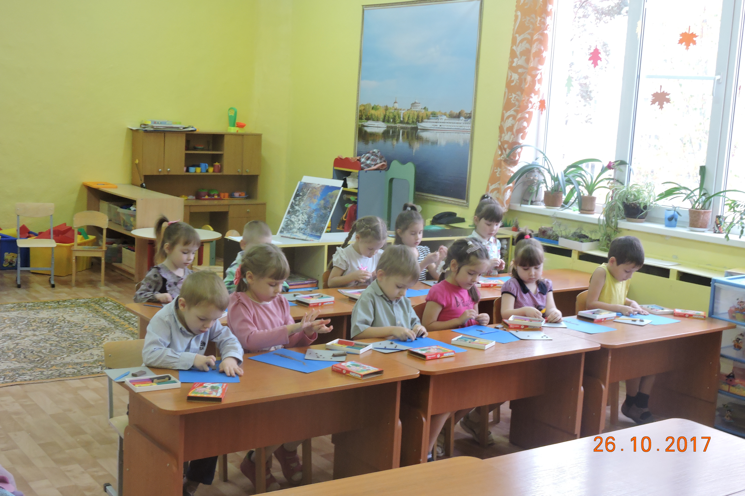 Фотоотчет
